Diagramme de séquence

Un diagramme de séquence montre les interactions entres les acteurs externes et les objets du système pour accomplir une fonctionnalité.
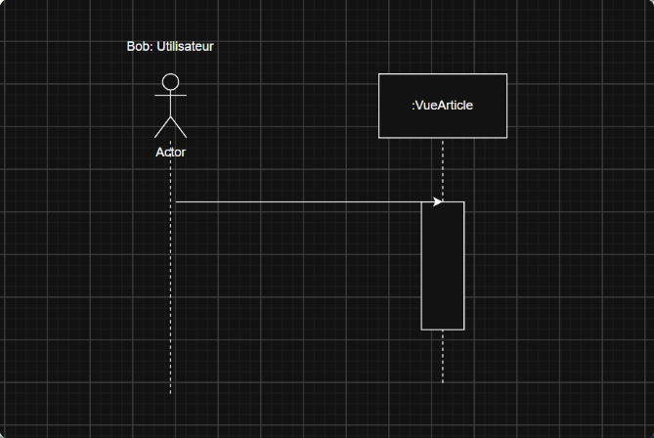
Un objet interagit avec un autre sous la forme d’un message. Le point de départ montre l’objet qui fait la demande et le moment où il fait cette demande. A l’arrivée, une boîte d’exécution montre la durée de l’accomplissement de la tâche demandée et l’objet qui effectue le travail.
Notez bien qu’un seul diagramme ne peut pas montrer le fonctionnement de tout le système. Au mieux, il peut décrire un cas d’utilisation précis. Assez souvent, on se limite à un scénario spécifique :
Bob consulte un article abonné.

Type de message
Appel synchrone :
Le message demande l’exécution d’une opération et l’exécution précédente attend la fin de cette exécution pour continuer.
Retour : - - - >
A la fin d’une boîte d’ exécution, on indique la fin de la tâche (avec peut être des données en résultat) à son commanditaire.
Appel asynchrone : (souvent penché)
Un message est transmis mais l’exécution courante n’est pas suspendue
Appel de création : <<create>> (souvent avec début de colonne)
Cet appel provoque la création d’un nouvel objet.
Appel de destruction : X
Cet appel montre que cet objet doit disparaitre du système.

Cadres
Un cadre permet d’englober une série de messages pour les qualifier.
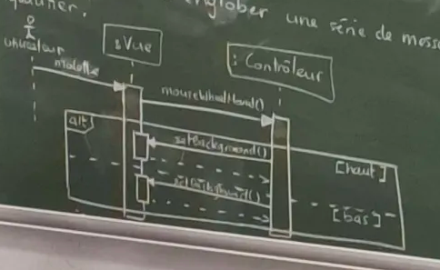
Un cadre alt montre plusieurs versions possibles du déroulement. Chaque cas est précisé par une condition de garde.
Un cadre opt fait pareil mais avec une seule version qui peut être sautée.
Un cadre loop englobe des interactions qui se répètent.
La condition garde indique combien de fois. Les colonnes multiples permettent de grouper les objets que la boucle parcourt.
:String

|
|
|

Un cadre ref indique que le contenu est décent ailleurs (souvent dans un autre diagramme de séquence).
Le cadre est laissé vide !

